Кыска вакытлы ялга кайткан хәрбиләр әлкилеләргә рәхмәтләрен җиткерделәр
15 августта район башлыгы Александр Никошин махсус хәрби операция катнашып кыска вакытлы ялга кайткан егетләр белән очрашты.
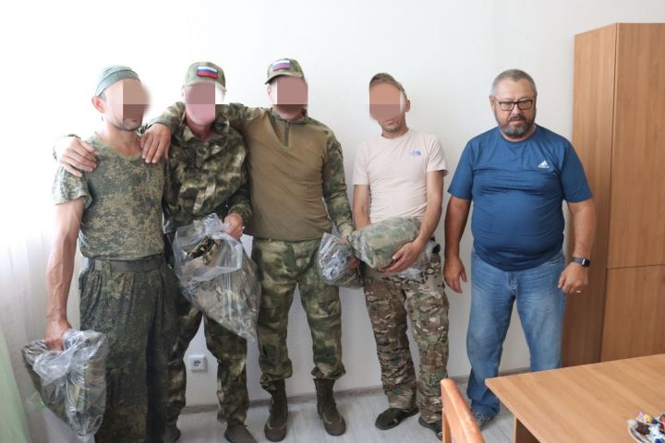

Очрашуда Базарлы Матактан абыйлы-энеле Әмир һәм Радик Нотфуллиннар катнашты. Алар район җитәкчеләренә, барлык әлкилеләргә гуманитар ярдәм күрсәткән өчен рәзхмәтләрен җиткерделәр.
– Сез мобилизацияләнүчеләрнең әти-әниләренә, гаиләләренә дә ярдәмнәр күрсәтеп торасыз. Безгә фронтка бу турыдагы шатлыклы хәбәрләр дә килеп тора, – ди Әмир.
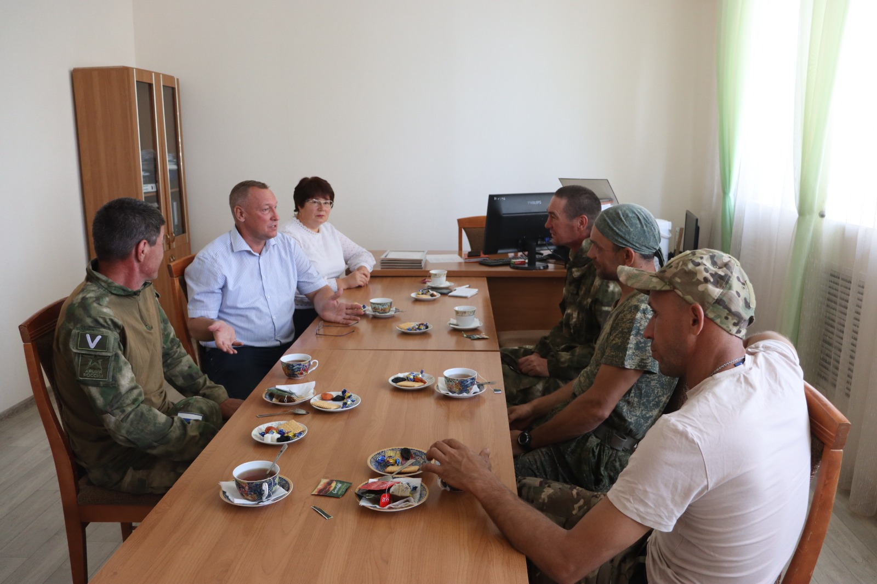
– Без үз мөмкинлегебездән чыгып мобилизацияләнгән һәм контракт буенча хезмәт итүчеләрнең гаиләләренә игътибар күрсштеп, ярдәм итәргә тырышабыз. Шулай ук махсус хәрби операциядә катнашучы егетләргә, Донбасс. Лисичанск халкына гуманитар йөк озатабыз. Тиздән мәктәп балалары өчен сумкалар, сабыйлар өчен уенчыклар, кием-салым һәм күп итеп эчә торган су төяп янә Донбасс, Лисичанск яннарына юл тотачакбыз, – диде Александр Никошин.
Борискино авылыннан Виктор Родионов һәм Иске Тахталыдан Дмитрий Волков әйтүенә караганда, аларга бирелә торган кием-салым тиз яраксызга әйләнә. Кайвакыт хәрбиләр киемне үз акчаларына сатып алалар икән. Александр Никошин сугышчан хәрәкәтләрдә катнашучы район оешмасы җитәкчесе Рөстәм Шәйхетдиновка очрашуда катнашкан һәр егеткә хәрби кием өләшергә күрсәтмә бирде. Соңрак Рөстәм Солтан улы хәрбиләргә ул киемнәрне яраклы үлчәмнәре белән тапшырды.
Егетләр үзләренең хезмәтләре турында бик аз сөйләделәр. Аңлавыбызча, алар икенче линиядә бурычларын үтиләр. “Ялларга чират буенча кайтабыз”, – диләр.
Очрашуда катнашкан район башкарма комитеты җитәкчесе урынбасары Мария Платонова егетләргә исән-имин әйләнеп кайтуларын теләде. “Сез – безнең геройларыбыз, әлкилеләр сезнең белән горурлана!”, – диде ул.
Россия Федерациясе Хәрби көчләрендә килешү буенча хезмәт итү, ташламалар һәм түләүләр турында heroes-tatarstan.ru сайтыннан тулырак укый аласыз.

